WSY3嶽30日數學寂靜 （Offline）
2021-03-30
整理人：愛你們的WSY

歡迎大家關注公眾號 商校百科 公眾號，接收最新，最快和最全：
- 商學院新聞
- 商學院項目介紹對比
- 校友訪談
- 申請和考試資料

相關連結：
1.ChaseDream GMAT閱讀筆記 for GWD
https://forum.chasedream.com/thread-1375301-1-1.html
2.ChaseDream 2021 MBA 申請／校友答疑／面試群：
https://forum.chasedream.com/thread-863011-1-1.html
3. 寫文書／面試／學校介紹寶典：
https://forum.chasedream.com/thread-1351509-1-1.html
4. 2021入學法國高商申請群：
https://forum.chasedream.com/thread-1351506-1-1.html
5. 2021 加拿大碩士申請群
https://forum.chasedream.com/thread-1369899-1-1.html
6. ChaseDream GMAT機經群：
https://forum.chasedream.com/thread-1369936-1-1.html
7.2021英國／香港／新加坡／荷蘭群：
https://forum.chasedream.com/thread-1370398-1-1.html
8. ChaseDream 託福／雅思／GRE群：
https://forum.chasedream.com/thread-1370701-1-1.html
1 | PS：X產品裡zinc和copper的比例是5:7，Y產品裡zinc和copper的比例是8:7，Z產品是X和Y的混合，請問裡面zinc和copper的比例？  構築答案：我選了D 19:21
2 | 兩個都是矩形，E在FD上，AB=1，BC=2，求矩形AFDC面積？（字母不對的！）  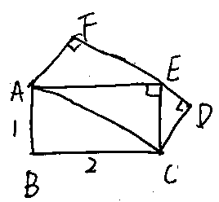  構築答案：我求出來是2（△AEC是矩形ABCD面積的一半，也是矩形 AFDC面積的一半，所以矩形 AFDC的面積=矩形ABCD面積=2）
3 | PS：一個不等式忘了，n是整數，但是可以求出n<-22，求得的哪個選項中只包含一個答案。  構築答案：我應該選了{-21，-22，-23}。。。五個選項都是數位集合，{-22，-23，-24}類似的還有幾個，題目就是難在題幹的小細節。
4 | S：33個員工的工作年限平均數是否大於中位數？  條件1：這個條件1都沒讀懂  條件2：給出了33員工的年限平均數。  E（我記得我選的是E哈...大家還是現場認真算一下...） 思路：33個人，中位數是第17個，平均數條件2給了，但是中位數看不出來，所以是E
5 | DS：一個等式具體忘記了，反正含有關鍵因素（3-x），5(x-5)兩部分，就是條件1.2能否求出等式的值吖？  條件1：x>3  條件2：x<5  構築答案：我選C，因為滿足1，2後，X可以正負抵消，沒有X了，所以就可以求出數值。
6 | DS：m/n＜n/m?  條件1：m＞n（也有可能是n>m）  條件2：mn>0  構築答案：我好想選了e，我先把題目通分了勉強得出一些範圍，湊了湊發現在一起也不可比如n=-2,m=-3?
7 | PS：一個人開車去機場花的時間是她坐飛機的時間的兩倍，開車的速度和飛機的速度已知。告訴了總路程，一共花了多少時間？  PS：有個人，先開車去了機場，車速60km/h，之後坐飛機，飛機速度600km/h。開車的時間是坐飛機時間的兩倍，一共走了（一個具體數字）km的路程，問一共花了多少時間在路上。  構築答案：這題挺簡單的，看懂了就好。我記得我選的好像是11h。
8 | DS：a>b>c>0，問 c>3？  條件 1：1/a>3  條件 2：1/a+1/b+1/c=1  構築答案：D（條件1推出a＜3，那麼c＜3；條件2：1=1/a+1/b+1/c＜3/c，c>3）
9 | S：Two sqaures both 10x10. Is the shaded area 25?  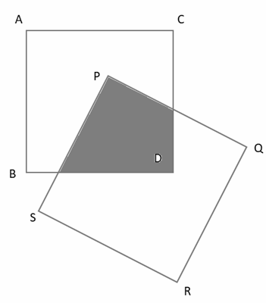  條件1：P is on the diagonal line of ABCD  條件2：CD and PQ is perpendicular  構築答案：E
10 | PS：水槽，給一個注水的速度4hour可以raise volume by 一個數 inches， 然後排水的速度是1hour可以low volume by 0.5 inch，問同時排水注水，要多久能raise volume by 一個數？
11 | 1美元 = 0.8歐元。仲介會收取歐元價值4%的手續費。一個人換出來了1850（？）美元，問原來是多少歐元？  歐元換美元也遇到了 1830美元 是多少歐元換的 手續費4% 匯率 1USD = 0.8EURO
12 | 第一個數是3，第二個數是5，往後每一個數是前兩個數字的和，問第24個數位比第20個數位是多少？  但是我的可能是變體：我第一個開始的數字是2，那組數是2,3,5,10... 思路：24=23*2=22*2*2=21*2*2*2=20*2*2*2*2，所以24/20=2*2*2*2=16
13 | DS：x≤y，問x=y嗎？  條件1：y是x和y的最大公因數  條件2：x是x和y的最小公倍數
14 | DS：k是j的最大公因數嗎？（或者j和k有沒有除了1以外的公因數？類似這個思路）  條件1：j=k+1  條件2：jk divisible by 5  構築答案：選A
15 | DS：一個頻數分佈圖  值 頻數  1 3  2 5  3 y  4 9  5 6  問能否求出中位數？  條件1：y的取值[4,7]  條件2：y[1,4]
16 | 能夠回憶起最後一道題，也就是雞精的59題目【第59題完整版本】  PS：有13個數，中位數是為b，前半部分的中位數為a,後半部分中位數為c，問 3rd and fourth lower salary 不可能是多少？  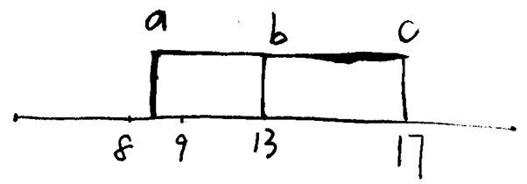  A 800 800  B 800 900  C 850 850  D 950 750  大概就是這樣子，我選了A，因為其他選項相加都是1700，只有A不是
17 | DS：一個圓柱體，上面是一個半球，問半球體積是整個體積的幾分之幾，r是圓柱體的半徑 也是半球的半徑， h是圓柱體的高  條件1：r/h=2  條件2：rh=2  構築答案：選a  半球體積2/3πr^3  整體體積πr^2*h +2/3πr^3 相除化簡（2/3r）/（h+2/3r）  條件1:r=2h 化簡得4/7  條件2:會出現平方，約不掉 選a
18 | PS：2730有幾個質因數？  構築答案：我選5，因為2.5.3.7.13
19 | 火箭發射距離地面為d，時間為t，之間的關係是 d=16t^2+25t,（具體數值忘記了），問火箭在t=3和t=1之間的平均速率？  PS：還有火箭升空的那道題，之前有構築說過，但是數位不一樣，演算法一樣。距離地面d，發射時間t,兩者關係d=多少（具體數，記不清了）t-4t平方，求t＝1與t=3之前的評論速度，選的56
20 | PS：mn*pQ=5XX6，q=5，m=?
21 | 給了一組{a,b,c,d,e}，給了5個選項，問哪個和那組數的標準差一樣？  構築答案：就是每個都加了同一個常數的那個選項，easy  選 {a+2, b+2, c+2, d+2, e+2} 很簡單
22 | PS：y=n^2+... ，n是屬於1到10的整數，inclusive，存在幾個n使得y<0？  構築答案：算出來是n在{3，4，5}的時候y小於0
23 | 一個三角形，一邊是9，一邊是40，其中有一個角大於90度， 問你第三邊可能是多少？  選項案有32 33 39 40 41  構築答案：啊我不會，我湊了好久選的39？？  【補充】  PS：40cm, 9cm, and x cm are 3 lines of a triangle, is one of the angle is bigger than 90, what is the possible value of x?  選項 : 30, 33, 39, 40, 41  【補充】  PS： 一個三角形一條邊40一條邊9，有一個角大於90度，問另一條邊可能的長度是多少？  選項裡只有33這個選項大於31小於39所以選33  【補充】數學只記得一題，因為這題我本人不是特別確定，說是一個鈍角三角形一條邊長40，另一條邊長9，問剩下的最後一條邊可能多長，我選的是33，其他的選項還有39,40（剩下的兩個可以很容易的排除）。我當時是畫了一條垂直於40那條邊的輔助線用畢氏定理列了一下長度關係，但是因為時間問題沒有細算，看JJ的同學有時間的話可以仔細算一下，不確定對不對。
24 | PS：一個圓柱體蛋糕，直徑30，高20，平均分成9份圓柱體（不知道是不是我理解錯了。。。），高不變，問小圓柱體蛋糕的直徑是多少？  構築答案：我選的10（構築直接按照體積/9做的，感覺不太科學，選項有5、10另外三個選項都帶根號的，可能題幹是等分成九份，其中一份是小圓柱體~）  【補充】（補充題幹）  PS：一個圓柱體蛋糕，直徑 30，高20，平均分成9份，其中有一份正好是圓柱體，它的高是20，問直徑是多少？  構築答案：10（30×根號（1/9））  【補充】切圓柱體（10）
25 | PS：一個square中間兩個圓，圓的半徑都是√2，分別和square的兩邊內切，求square的對角線長？
26 | 10000m^3的池子 R用8h注滿，R&W用6h注滿，問w單獨多久注滿？
27 | 求P50，C3的數字？  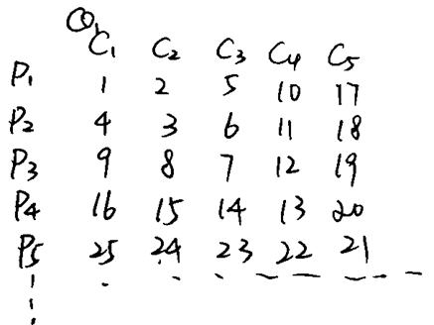  構築答案：  P50=50^2=2500  C3=2503
28 | abcd 四個數 a在b前面的可能性有幾個？
29 | PS：18個課程在5個工作日連續上，每個課程要上7天，第1個課程第一天在週五開始上，問18個課程最會一堂課是在星期幾？
30 | 買了兩類東西，a類要交5%的稅，b類不用交稅，a類稅後總價+b類總價=xx元？  條件1：失憶  條件2：a類總稅後價比a類總稅前價多出的部分，是b類總價格的xx倍  構築答案：選B  DS：小朱去買東西，買的東西裡一部分需要繳稅（稅率是5%），一部分不需要繳稅，需要繳稅的東西花的錢，是所有的錢的百分之多少？（也可能是問是所有不含稅的錢的百分之多少，記不清了，總之都是問比例，一個道理）  條件1：一共花了多少錢（也不是很確定，總之是一個絕對數）  條件2：需要繳稅的東西的稅前價格，加上稅，是不用交稅的東西的價格的1/5  構築答案：B
31 | 2/k+4/m=r/s，r/s已經化到最簡，s=km？  條件1：k和m是質數  條件2：k和m除了1之外沒有共同因數  構築答案：我選的E，考慮k和m一個是3一個是2的情況
32 | (y-1)(y+3)-(y-2)(y-1)=r(y-1)，求y的價值？（應該是這樣）  條件1：r^2=25  條件2：r=5  構築答案：我選了E
33 | 甲一個人幹活要5小時，乙是甲速度的幾分之幾。這份活先讓甲幹2小時，剩下的乙來，請問共需要多少時間？48
34 | 今年cost per share比去年增加10%，（忘了點啥）問今年sales？  條件1：今年sales比去年多10%  條件2：今年價格比去年x x x x  構築：不會算，選了e
35 | DS：a、b、c每一個都是正整數用他們各自湊整3位數相加，abc+bca+cab 的一個性質，我忘記具體多少了，但化簡反正可以得到 111*(a+b+c）然後給可以判斷條件1、2了。
36 | 水槽，給一個注水的速度4hour可以raise volume by 一個數 inches， 然後排水的速度是1hour可以low volume by 0.5 inch，問同時排水注水，要多久能raise volume by 一個數？
37 | PS：1美元 = 0.8歐元。仲介會收取歐元價值4%的手續費。一個人換出來了1850（？）美元，問原來是多少歐元？  這題要是有構築補全條件的話最好在考場外算好，我當時算了好久也沒算出個所以然…（自閉）
38 | 一個長方形的perimeter是square meter的1%，問square meter最大是多少，答案B.400 D. 1600 E. 2000
39 | DS：x和y都是大於2的正整數，x>7？  條件1：x=y+10  條件2：17(x-2)=7(y-2)  構築答案：我選的是D，1.不用說了10+大於2的整數肯定大於7；2.的話我是用很笨的方法17x=7y+20,然後x從3開始一個個試的，到x=9才可以。（思路提供by@做人要優雅：y-2=17(x-2)/7，因為7和17都是質數，所以(x-2)必須能被7整除，最小的x也是9了）
40 | DS：x 和 y 都是大於 2 的正整數，x>7？  條件 1：17(x-2)=7(y-2)  條件 2：y=x+7  構築答案：A （條件2和之前有的構築寫的不一樣，我記得的是y=x+7，是不是7不太確定了，總之不能推出x>7。條件1的話，x-2一定得是7的倍數，加上x>2，那x只能從9開始了）
41 | PS：一個不等式忘了，n是整數，但是可以求出n<-22，求得的哪個選項中只包含一個答案。  構築答案：我應該選了{-21，-22，-23}。。。五個選項都是數位集合，{-22，-23，-24}類似的還有幾個，題目就是難在題幹的小細節。
42 | DS：有個井，測量深度。第一步，拿著個小石塊擱井口鬆手，h1是鬆手的那一瞬間到落地的那一瞬間間的時間，那麼井的深度則為4.9h^2。但是這個時間傳回來有個時間，為h2。聲速331，井深331h2。問井的深度？  條件1：h1+h2 = 一個數  條件2：h2 = 一個數  構築答案：我選的D。  條件2直接乘331，條件1可以按照深度相等列出一條式子，和這個聯立解二元一次方程組。  DS：有一口井 勘測隊伍需要勘測井的深度，用的方法是扔一塊石頭下去，石頭落地需要tx秒，落地的路程是4（tx的平方）。石頭落地的聲音傳到人耳需要ts秒，聲音的傳播速度是322m/s，問井的深度？  條件1：tx^2+ts^2=6  條件2：ts=0.3  構築答案：我個人選了D
43 | 如圖所示 問四邊形abcd是否為rectangular？  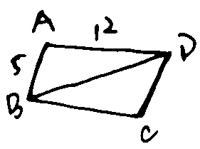  條件1：BD=13  條件2：AB=CD且AD=BC  構築答案：C  構築思路：第一有可能是梯形；第二只能證明是平行四邊形；兩者合起來可以
44 | 兩個函數y=mx+b和y=x^2+c，問確定兩個函數有一個交點？  條件1：b>c  條件2：不記得了  構築答案：應該是選A吧
45 | PS：兩個都是矩形，E在FD上，AB=1，BC=2，求矩形AFDC面積？（字母不對的！）  構築答案：我求出來是2  兩個都是矩形，E 在 FD 上，AB=1，BC=2，求矩形 AFDC 面積？  構築答案：2 （△AEC是矩形ABCD面積的一半，也是矩形 AFDC面積的一半，所以矩形 AFDC的面積=矩形ABCD面積=2）
46 | 告訴了總的個學生，三種運動 swimming tennis還有有氧，告訴了三種運動的人數，然後 swimming和tennis的人數，還有有氧運動的的人都swimming，然後求的是啥我忘了，想起來再補  DS：一共300人，每個人都至少參加1個或者1個以上的項目，項目有swim，F啥的，T啥的（都用字母表示把），然後各自有多少百分比給出了，問。。。  條件1：只參加2項的有25人（數位有點記不清了）  條件2：失憶。。  構築答案：反正我選的A
47 | 有一題題目特別長。但其實看懂套數字就能算出來，提到了兩個東西的occured time和expected occured time。在32 trials裡，這個式子（O1-E1）^2/E1+(O2-E2)^2/E2結果是多少
48 | DS：k是j的最大公因數嗎？（或者j和k有沒有除了1以外的公因數？類似這個思路）  條件1：j=k+1  條件2：jk divisible by 5  構築答案：選A

